NOVENA DI NATALE
Per ragazzi e ragazze e non solo……
LUNEDI 19 dicembre ore 17 NOVENA
MARTEDI 20 dicembre ore 17 NOVENA
Mercoledi 21 dicembre ore 17 NOVENA e CONFESSIONI
Giovedi 22 dicembre ore 17 NOVENA e CONFESSIONI
Venerdi 23 dicembre ore 17 NOVENA
SABATO 24 dicembre ore 11,… momento di preparazione … animato dai bambini e ragazzi a Madonna dell’OLMO
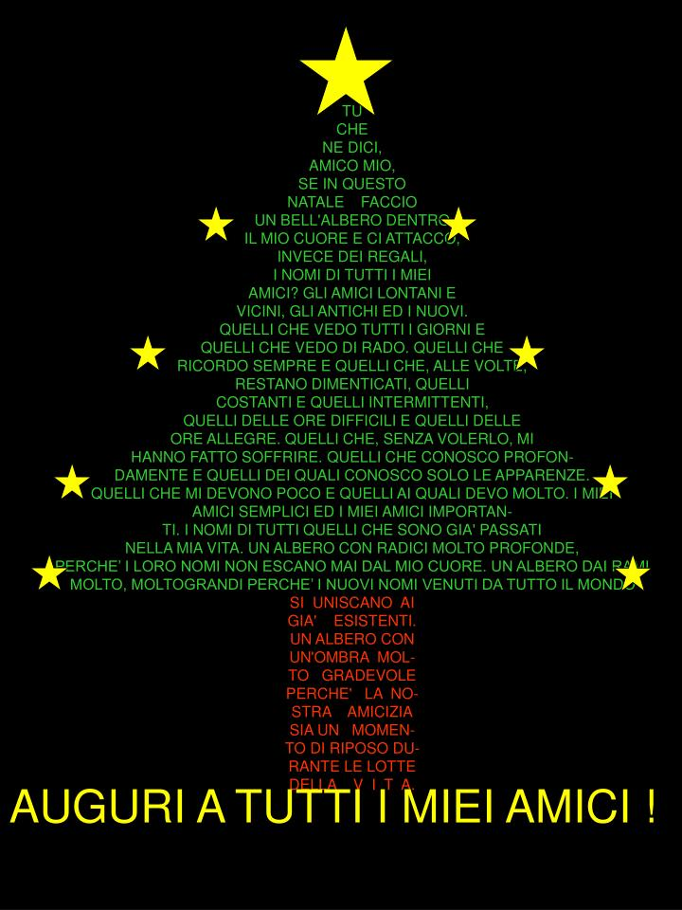
ORE 24 MESSA DELLA NATIVITA’

Tu che ne dici,
amico mio,
se in questo Natale
faccio un bell’albero
dentro il mio cuore
e ci attacco
invece dei regali
i nomi
di tutti i miei amici?

